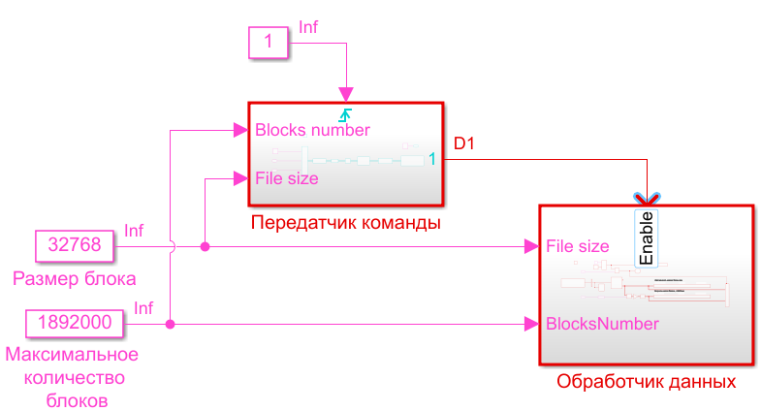

Сигнал активизирующий тригер и следом выполнение данного блока. Можно было обойтись и без этого, но осталось как рудимент от прошлой архитектуры модели

Константа больше 0 чтобы активизировать триггер сразу после старта

Этим сигналом стартуем выполнение обработчика данных после того как будет выполнен блок передатчика